Gã khổng lồ vận tải biển Maersk chuẩn bị mở rộng đội tàu của mình với 20 tàu container mới dùng nhiên liệu kép
Theo MI News Network
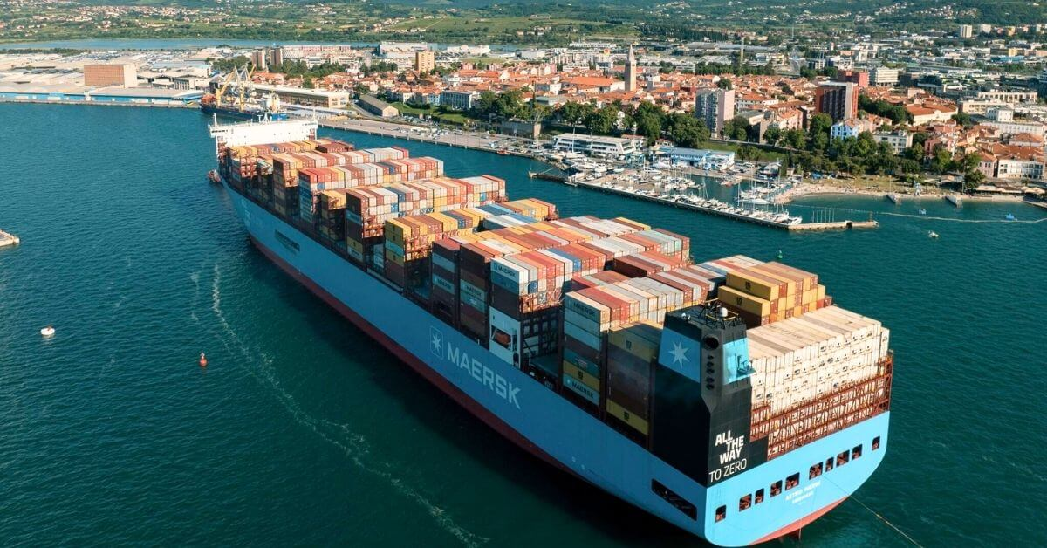
A.P. Moller Maersk, một tập đoàn vận tải biển hàng đầu, đã có một động thái táo bạo khác trong nỗ lực phát triển bền vững của mình bằng cách đảm bảo một đơn đặt hàng cho 20 tàu container mới chạy bằng nhiên liệu kép.
Với tổng sức chở 300.000 TEU, những con tàu này sẽ được đóng tại Trung Quốc và Hàn Quốc và được thiết kế để chạy bằng khí hóa lỏng, giúp giảm lượng khí thải và hiện đại hóa đội tàu của mình.
Anda Cristescu, Trưởng phòng Thuê tàu & Đóng mới tại Maersk, cho biết đơn đặt hàng này là một bước tiến lớn trong chương trình đổi mới đội tàu và cam kết giảm phát thải carbon của họ. Cristescu nói thêm rằng những con tàu này sẽ giúp giảm lượng khí thải vì chúng sẽ chạy bằng nhiên liệu sạch hơn.
Hai tàu có sức chở 9.000 TEU mỗi tàu sẽ đến từ Yangzijiang Shipbuilding tại Trung Quốc. Mười hai tàu, mỗi tàu có sức chở 15.000 TEU, sẽ được đóng bởi Hanwha Ocean tại Hàn Quốc và New Times Shipbuilding tại Trung Quốc, với sáu tàu từ mỗi xưởng.
Ngoài ra, sáu tàu có sức chở 17.000 TEU mỗi tàu cũng sẽ được đóng tại Yangzijiang Shipbuilding.
Những tàu đầu tiên dự kiến ​​sẽ được giao vào năm 2028, với đợt giao hàng cuối cùng vào năm 2030. Khi được đưa vào khai thác, chúng sẽ thay thế những tàu cũ hơn trong đội tàu của Maersk, mang lại hiệu quả và tính linh hoạt hơn cho mạng lưới toàn cầu của công ty.
Đơn đặt hàng này không chỉ là một lần - mà là một phần trong kế hoạch lớn hơn của Maersk nhằm định hình lại đội tàu của mình. Vào tháng 8 năm 2024, công ty đã công bố ý định đảm bảo 500.000 TEU giá trị tàu dùng nhiên liệu kép thông qua các hợp đồng thuê tàu.
Với đơn đặt hàng mới nhất này, tổng sức chở của các tàu mới sử dụng nhiên liệu kép, do công ty sở hữu và thuê tàu, sẽ đạt 800.000 TEU.
Công ty cũng đang chuẩn bị cho tương lai, trong đó có thể sử dụng nhiều lựa chọn nhiên liệu, như khí mê-tan sinh học hóa lỏng, để giảm phát thải.
Các tàu mới, có sức chở từ 9.000 đến 17.000 TEU, cung cấp nhiều lựa chọn khác nhau. “Những tàu này có thể phục vụ nhiều vai trò khác nhau trên toàn mạng lưới của chúng tôi, mang lại cho chúng tôi sự linh hoạt để thích ứng”, Cristescu nói thêm.
Khi tất cả những tàu này đi vào hoạt động, khoảng 25% đội tàu của Maersk sẽ được trang bị động cơ chạy bằng nhiên liệu kép.
-------------------------------------------------------

